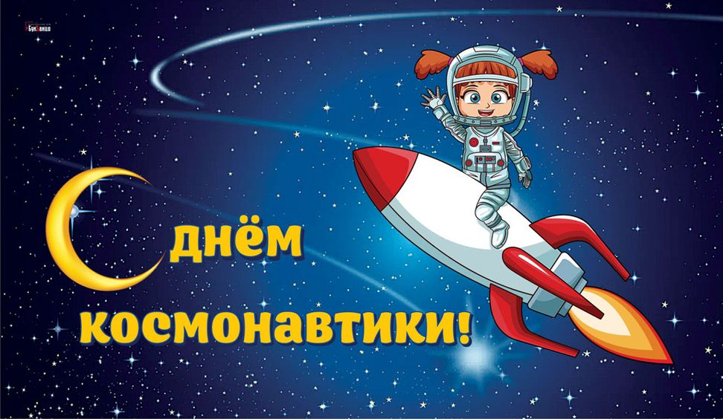
День космонавтики
в группе №7 «Звездочки»
День космонавтики - важное событие в жизни нашей страны, который празднуется 12 апреля.

Эта тема также притягательна для детей, как и взрослых, ведь космос – это красота, это таинственность, новые знания и простор для фантазии.
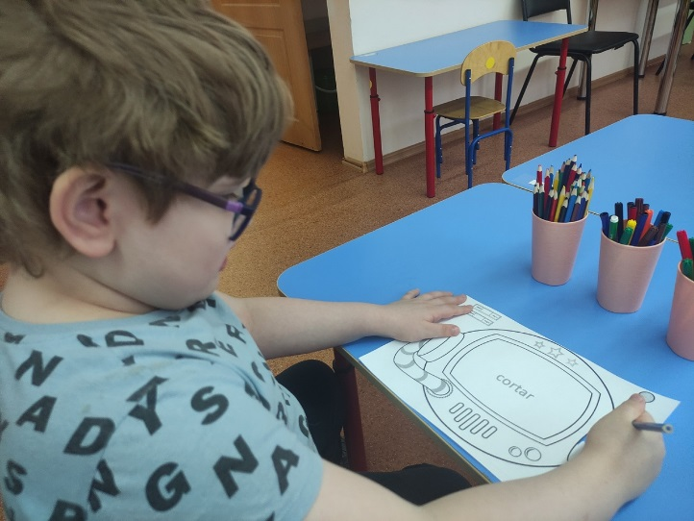
Дошкольное детство - важнейший период становления личности, и такие мероприятия способствуют развитию патриотических чувств, позволяет ребятам осознать личную причастность к жизни Родины. Узнав об открытиях в области этой науки, дети проникаются чувством гордости и уважения к своей стране, ее культуре, к соотечественникам, упорно стремящихся к цели, с неиссякаемой мощью познания и горячей любовью к Земле.
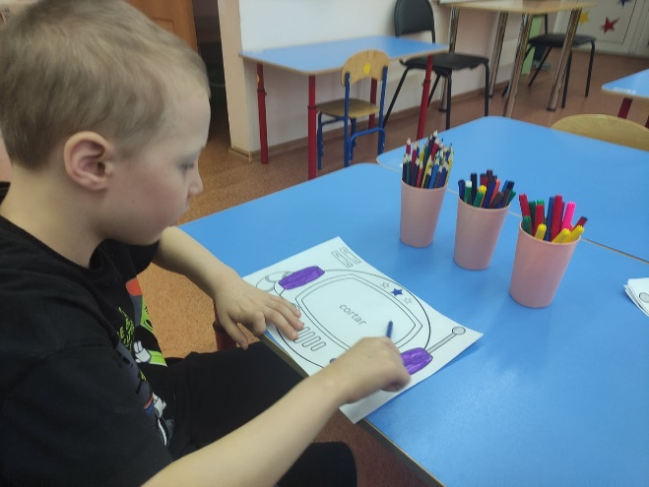
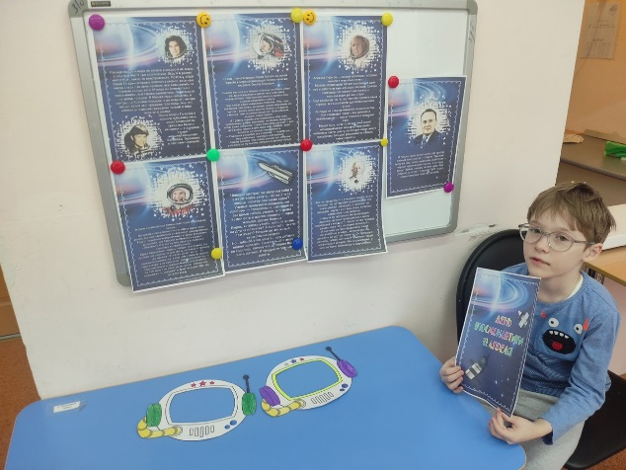
В нашей группе мы с ребятами отправились в путешествие, где познакомились с космонавтов, посмотрели мультик «Наш дом солнечная система» после просмотра мультфильма совместно с детьми рассматривали картинки космоса, и изготовили шлем космонавта. Дети с удовольствием стали его рассматривать и фотографировался.

